Protestantse Gemeente i.w.
te Hattem

Andreaskerk,
zondag 2 september 2018
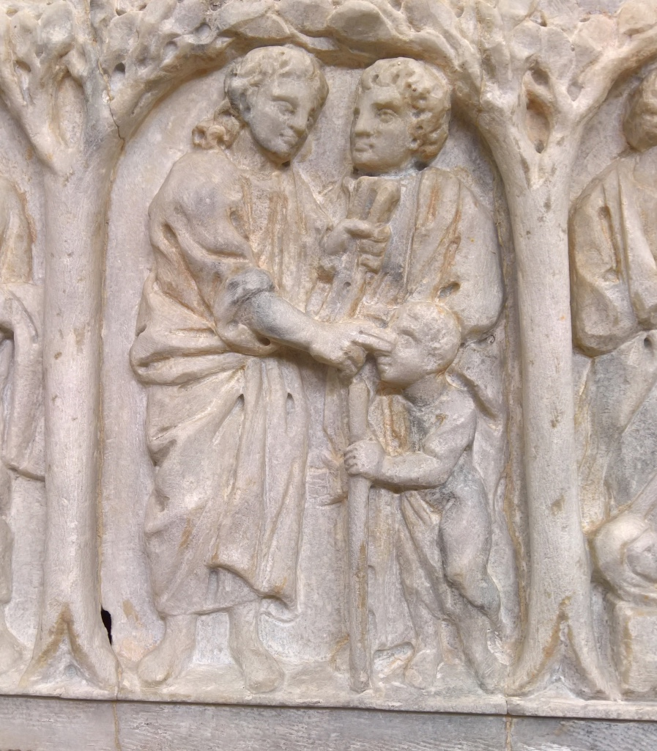
Voorganger: Ds.W.Hortensius en W.P.Sarolea
Organist: Harm Jansen
Ouderling: Teun Juk en Geert te Velde
Lector: Hans Lambrechts
Diaken: Ria van der Weerd
Mededelingen: Mathilde Stoker
Beamer: Barry en Alinda
Welkom: Geert Geerlinks
Koster: Gerrit Rouwenhorst
Collecte: Kerk

Een afbeelding op een sarcofaag uit de 4e eeuw,
Vaticaans Museum: “Genezing van een blinde”.

Verbintenis van ds.Wiert Sarolea
aan de Protestantse Gemeente i.w.
Voorgangers ds. Wim Hortensius en ds. Wiert Sarolea

Voorbereiding

Muziek

Woord van welkom

Moment van stilte

Apostolische groet (wij gaan zo mogelijk staan)

Wij gaan, zo mogelijk, staan
Apostolische groet:
voorganger: Liefde en vrede voor jou van de Eeuwige
Vader, Zoon en Heilige Geest
allen: Amen

Openingswoorden:
voorganger: Onze hulp: de Naam van God
allen: Die de hemel en de aarde gemaakt heeft
voorganger: Die ook ons met tedere liefde heeft
geschapen
allen: Die ons roept om de weg van vrede te
gaan

Openingslied: Psalm 149:1 en 2
Hierna gaan allen zitten

Kyriëgebed, uitmondend in het gezongen Kyrië
(301 k, in afwisseling voorganger (I) en allen (II)

Glorialied: 305
Presentatie

Opdracht

Gelofte

Lied: 670

Verbintenis

Aanvaarding en verwelkoming (zo mogelijk staande)
voorganger: Gemeente, dit is uw nieuwe predikant.
Wilt u Wiert Sarolea als herder en leraar
in uw midden ontvangen en hem
hooghouden in zijn ambt?

allen: Ja, van harte!

Lied: 705:1 en 3
Hierna gaan allen zitten

Wisseling antependia en stola

Rond het Woord

Gebedsgroet:
voorganger: De Eeuwige zal bij je zijn!
allen: De Eeuwige zal je bewaren!
Gebed

Met de kinderen
Hierna begint de kindernevendienst

Aandacht voor het liturgisch bloemstuk
door Anja Sparreboom

Lezing: Marcus 8:22-26

Lied: 534

Verkondiging

Orgelspel

Lied: 839

Rond het Antwoord

Dankgebed, voorbeden, stil gebed, Onze Vader
Als acclamatie zingen wij: 368 g

De kinderen komen terug van de kindernevendienst

Inzameling van de gaven

Slotlied: 970: 1: voorgangers; 2, 3, 4 en 5: allen
(zo mogelijk staande)

Zegen
allen zingen ‘amen’

